台肥的水資源管理
第十六條 等級：進階
資料來源：2017年台肥企業社會責任報告書

台肥透過雨水回收系統、製程純水回收、蒸汽冷凝水回收來達到節水效能，另以台中廠為例，充分揭露該廠使用海水與排放對環境的衝擊

企業概述
台灣肥料股份有限公司創建於1946年5月1日，於國營時期全力配合政府政策，生產供應台灣農業發展所需肥料，為我國最具規模的現代化肥料生產事業。台肥主要營運業務以生產肥料產品（過磷酸鈣、硝磷基複合肥料、錏磷基複合肥料、硫酸銨等）、化工產品（硝酸），及進口銷售採購業務（液氨、尿素、氯化鉀等）為主。於1999年9月1日成功轉型為股票上市的民營公司，總管理處位於台灣台北市中山區。

案例描述
近年極端氣候造成國內水資源供應不穩定，台肥於進行生產行為時，致力於節約用水及廢水回收再利用，並妥適處理廢水排放。在水資源管理政策上，透過雨水回收系統、製程純水回收、蒸汽冷凝水回收等做為節水實際作為。基隆廠、苗栗廠、花蓮廠取水來源為自來水，台中廠則抽取台灣海峽的海水及自來水。
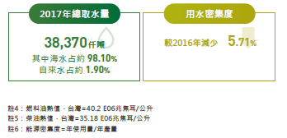
台肥2017年海水使用量約37,641仟噸，均是水資源回收台中廠抽取海水熱交換所使用，且海水未留做產品及製程使用，於熱交換後經由台中港外側放流口排入台灣海峽。環境影響評估報告書所承諾的排放溫度需低於38°C，台肥自我嚴格要求控制排放溫度最高為34°C，以降低海水環境衝擊。
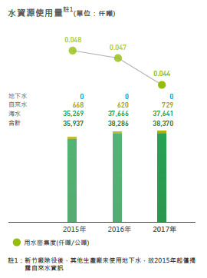
為節約水資源及再循環利用，各生產廠持續執行各項節水措施，致力改善水處理系統和製程中的水耗用量，並注重製程廢水回收再利用，如將製程中用於熱交換器之冷卻水重新回流循環使用，將水資源的衝擊減到最低。
台中廠於2015年開始進行節水措施，2017年自來水用量較2016年增加約16.48%，產量較2016年多出了4.5%，用水密集度增加約11.46%，主因為清洗製肥桶槽內剩餘物料的清洗用水增加。2017年台中廠水回收率雖較去年減少1.14%，但蒸汽冷凝水回收率大幅提升為56,69%。
